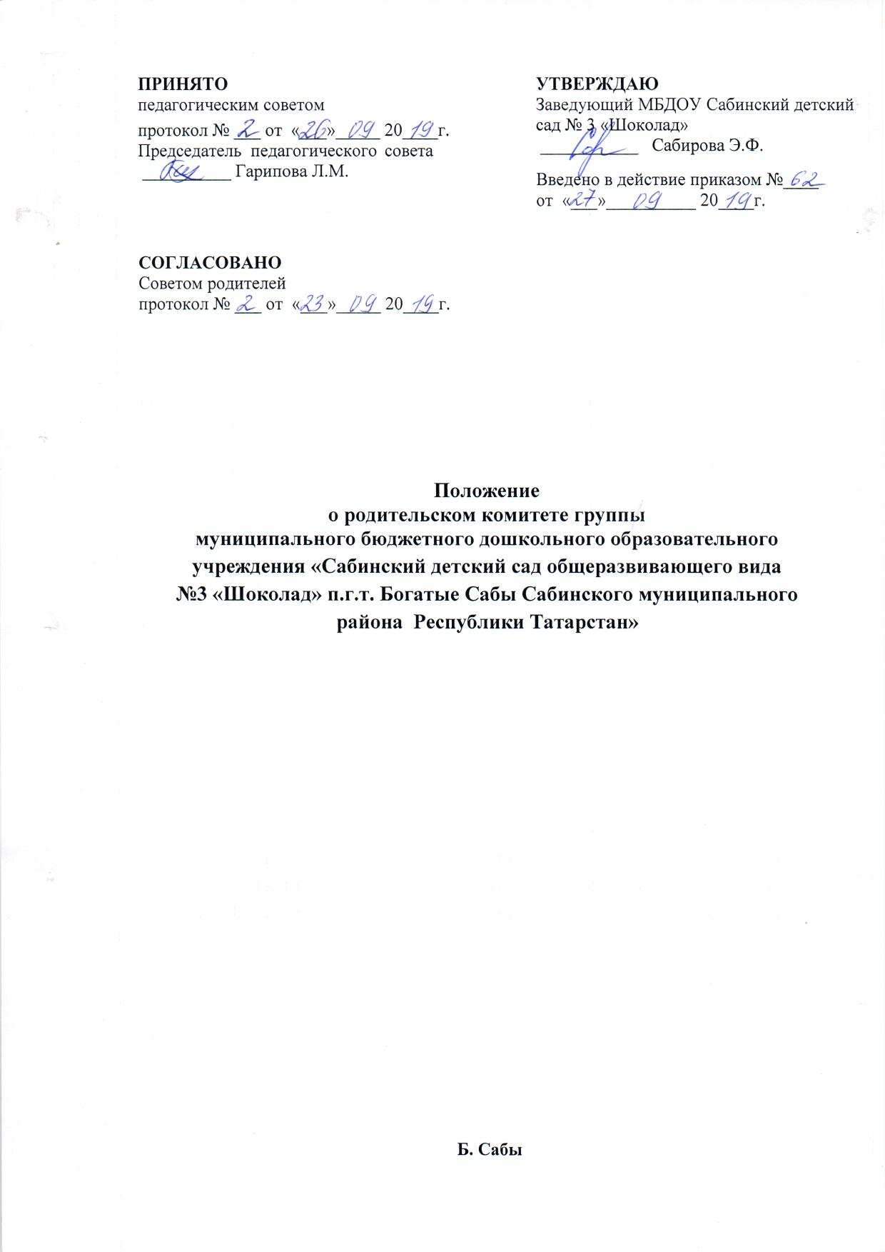

1.Общие положения
1.1. Настоящее положение разработано для групп в соответствии с Законом РФ "Об образовании", Уставом Учреждения.
1.2. Родительский комитет – постоянный орган самоуправления группы, действующий в целях развития и совершенствования образовательного и воспитательного процесса, взаимодействия родительской общественности.
1.3. Родительский комитет групп избирается на родительских собраниях групп из числа родителей (законных представителей), численностью не менее трех человек.
1.4. Срок данного положения не ограничен. Данное положение действует до принятия нового.
2. Основные задачи Родительского комитета группы
2.1. Основными задачами Родительского комитета являются:
- совместная работа по реализации государственной, городской политики в области дошкольного образования;
- защита прав и интересов воспитанников группы;
- защита прав и интересов родителей (законных представлений);
- рассмотрение и обсуждение основных направлений развития группы;
- обсуждение дополнительных платных услуг в Учреждении;
- оказание посильной помощи в материально-техническом оснащении группы.
3. Функции Родительского комитета группы
3.1. Родительский комитет группы:
- выбирает из своего состава представителя в Совет родителей Учреждения;
- участвует в определении образовательной деятельности группы;
- обсуждает вопросы содержания, форм и методов образовательного процесса, планирования педагогической деятельности группы;
- рассматривает проблемы организации дополнительных образовательных, оздоровительных услуг воспитанникам, в том числе платных;
- заслушивает отчёты заведующего, воспитателей о создании условий для реализации общеобразовательных программ в группе;
- участвуют в подведении итогов деятельности группы за учебный год по вопросам работы с родительской общественностью;
- принимает информацию, отчёты педагогических и медицинских работников о состоянии здоровья детей, ходе реализации образовательных и воспитательных программ, результатах готовности детей к школьному обучению;
- оказывает помощь воспитателям в работе с неблагополучными семьями;
- принимает участие в планировании и реализации работы по охране прав и интересов воспитанников и их родителей (законных представителей) во время педагогического процесса в группе;
- содействует в организации совместных с родителями (законными представителями) мероприятий в группе;
- оказывает посильную помощь в укреплении материально-технической базы, благоустройству помещений группы, детских площадок и территории силами родительской общественности;
- привлекает внебюджетные и спонсорские средства, шефскую помощь заинтересованных организаций для финансовой поддержки групп;
4. Права Родительского комитета групп
4.1. Родительский комитет имеет право:
- принимать участие в управлении группы как орган самоуправления;
- требовать от заведующего Учреждением выполнения его решений.
5. Организация управления Родительским комитетом группы
5.1. Родительский комитет группы избираются на родительском собрании группы из числа родителей (законных представителей) численностью не менее трех человек.
5.2. В необходимых случаях на заседание родительского комитета приглашаются заведующий, педагогические, медицинские и другие работники Учреждения, представители общественных организаций, учреждений, родители, представители Учредителя. Необходимость их приглашения определяется председателем родительского комитета.
Приглашенные на заседание родительского комитета пользуются правом совещательного голоса.
5.3. Родительский комитет выбирает из своего состава председателя и секретаря сроком на 1 учебный год.
5.4. Председатель родительского комитета совместно с педагогами группы:
- организует деятельность родительского комитета;
- информирует членов родительского комитета о предстоящем заседании не менее чем за 14 дней до его проведения;
- организует подготовку и проведение заседаний родительского комитета;
- определяет повестку дня родительского комитета;
- контролирует выполнение решений родительского комитета;
- взаимодействует с председателем Совета родителей Учреждения.
5.5. Родительский комитет работает по плану, составляющему часть годового плана работы Учреждения.
5.6. Заседания родительского комитета группы проводится не реже 1 раза в квартал.
5.7. Заседания родительского комитета группы правомочны, если на них присутствует не менее половины его состава.
5.8. Решение родительского комитета принимается открытым голосованием и считается принятым, если за него проголосовало не менее двух третей присутствующих.
При равном количестве голосов решающим является голос председателя родительского комитета.
5.9. Организацию выполнения решений родительского комитета осуществляет его председатель совместно с воспитателями группы.
5.10. Непосредственным выполнением решений занимаются ответственные лица, указанные в протоколе заседания родительского комитета. Результаты выполнения решений докладываются родительскому комитету на следующем заседании.
6.Взаимосвязи Родительского комитета с органами самоуправления учреждения
6.1. Родительский комитет организует взаимодействие с другими органами самоуправления Учреждения – Советом родителей Учреждения, Общим собранием работников, Педагогическим и Попечительским советами через участие представителей родительского комитета группы в заседании Общего собрания, Педагогического и Попечительского совета Учреждения с правом совещательного голоса;
- внесение предложений и дополнений по вопросам, рассматриваемым на заседаниях Общего собрания работников, Педагогического и Попечительского советов Учреждения.
7. Ответственность родительского комитета группы
7.1. Родительский комитет несет ответственность:
- за выполнение, выполнение не в полном объеме или невыполнение закреплённых за ним задач и функций;
- соответствие принимаемых решений законодательству РФ, нормативно-правовым актам.
8. Делопроизводство родительского комитета группы
8.1. Заседания родительского комитета оформляются протоколом.
8.2. В книге протоколов фиксируются:
- дата проведения заседания;
- количество присутствующих (отсутствующих) членов Родительского комитета;
- приглашенные (ФИО, должность);
- повестка дня;
- ход обсуждения вопросов, выносимых на родительские комитет;
- предложения, рекомендации и замечания членов родительского комитета и приглашенных лиц;
- решение родительского комитета.
8.3. Протоколы подписываются председателем и секретарем родительского комитета.
8.4. Нумерация протоколов родительского комитета ведется от начала учебного года.
8.5. Книга протоколов родительского комитета нумеруется постранично, прошнуровывается, скрепляется подписью заведующего и печатью Учреждения.

